**latihan Project Viral**

1. Mengganti @RequestMapping("/viral") jadi @RequestMapping("/viral2jari")

a. Tidak, hanya saja halaman tidak ditemukan

b. halaman localhost:8080/viral tidak ditemukan karena @requestMappngnya diubah menjadi @RequestMapping("/viral2jari")

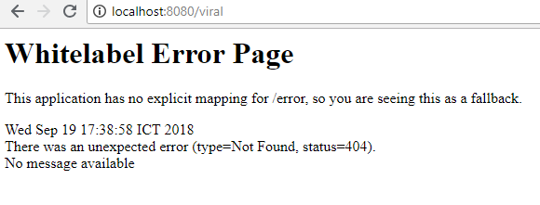

c. @RequestMapping("/viral") bertujuan untuk memapping agar kita dapat mengakses url sesuai yang di @RequestMapping("")

2.a. tidak terjadi compile error

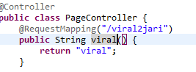

b. tidak ada perubahan, terbuka sama seperti ketika namanya masih index(), mungkin karena base practicenya index()

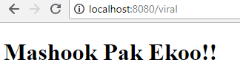

3.a. tidak

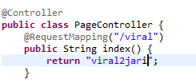

b. tidak bisa membuka karena berbeda nama tamplatenya

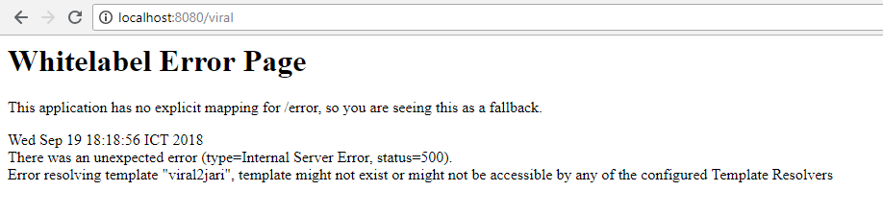

c. untuk memanggil tamplate html yang dibuat.

**latihan Request Parameter**

1. karena ada th:text=*"${name} + ' do you love me'"* yang membuat tulisan “In My feeling” tidak muncul

2. jika dibuka localhost:8080/challange maka akan error mapping karena dia termapping sebangai localhost:8080/viral/challange

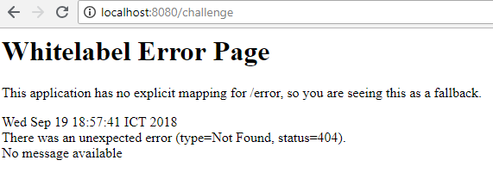

3. a. tidak bisa dibuka karena tidak ada parameter

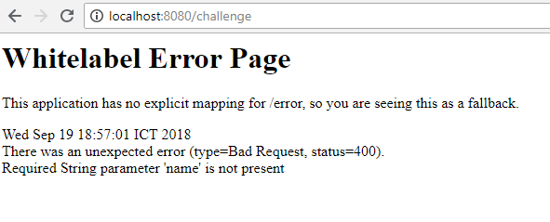

b. name akan terganti menjadi null karena tidak ada inputan name

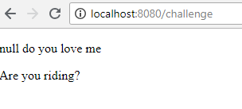

c. akan terbuka dengan "kiki do you love me" karena sudah terset defaultnya kiki

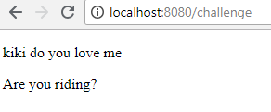

**Latihan Path Varable**

1. Akan keluar error pada halaman karena parameter tidak terpenuhi

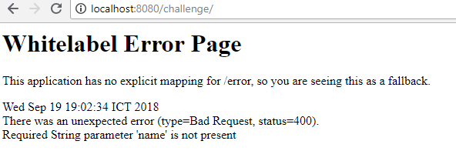

1. Error karena kurang ‘/’

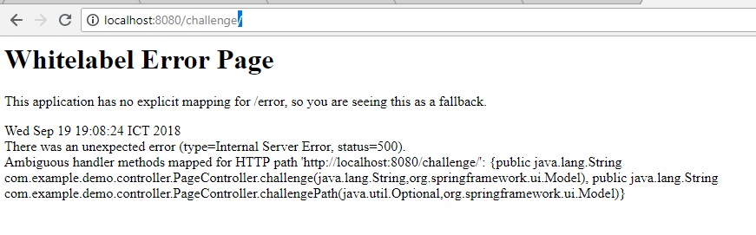



Harusnya

@RequestMapping(value = {"/challenge/","challenge/{name}"}

Outputnya akan jadi

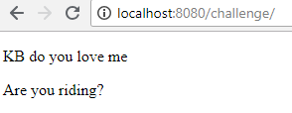

1. Akan tampil

